Краснодарский край

Муниципальное бюджетное общеобразовательное учреждение средняя общеобразовательная школа № 28 имени Сергея Александровича Тунникова поселка Мостовского муниципального образования Мостовский район

**Индивидуальный проект**

**Что такое коронавирус и его отличия от ОРЗ**

Выполнил:

ученик 10 класса

Лобазов Иван

Руководитель проекта:

учитель химии и биологии

Антипова Екатерина Анатольевна

пгт. Мостовской, 2022

**Оглавление**

**Введение** 3

**I. Теоретическая часть**

1.1. виды и семейства коронавирусов 4

1.2. COVID-19 4

1.3. симптомы, протекание и распространение 4

1.4. насколько заразен COVID-19? 6

1.5. как защитить себя, а также пожилых родственников? 6

1.6. сколько дней болеют коронавирусом? 7

1.7. кто в группе риска? 7

1.8. что нужно знать о вакцине от коронавируса? 7

1.9. как происходит вакцинация от коронавируса в России? 8

1.10. сколько времени действует прививка? 8

1.11. сертификат о вакцинации 9

1.12. что такое ОРЗ, симптомы и протекание 9

1.13. прогноз, профилактика 11

**II. Практическая часть**

2.1. изучение статистики коронавируса в Краснодарском крае и Мостовском районе 12

2.2. результаты анкетирования учащихся, учителей, студентов 12

2.3. создание приложения «Health reminder» для android-устройств 13

**III. Заключение** 14

**IV. Список используемой литературы** 15

**V. Приложения** 16

**Введение**

Мы живём в мире, где нас ежедневно окружает множество болезней, которые угрожают не только его нормальной жизнедеятельности, но и приводят к смертельному исходу. Потому следует проводить профилактические меры, чтобы заболевания не выводили нас из колеи. Человечество столкнулось с новыми вирусными инфекционными болезнями, вызвавшими большой информационный шум. Распространению новых вирусов способствовало увеличение плотности населения, динамичная миграционная деятельность людей по всему миру и другие факторы. Но, к сожалению, к 2022 году, в информационном поле серьёзно сократилось количество агитационных сообщений, призывающих использовать меры профилактики от болезней, с которыми мы сталкивались совсем недавно.

Сегодня медицинской науке известны механизмы возникновения новых вирусов, изучены особенности «птичьего» гриппа (2007 г.), «свиного» гриппа (2009), ближневосточного коронавирусного синдрома (2015 г.), болезни Эбола в Западной Африке (2014-2015 гг.), лихорадки Зика (2016 г.), COVID-19 (2019 г.).

Актуальность выбранной мной темы заключается в том, что на данный момент времени заболевание коронавирусом COVID19 является, я думаю, проблемой №1 человечества. Таким образом, я бы хотел изучить отношение людей к коронавирусу COVID19, сделать некоторые выводы и обобщить полученную информацию.

Предмет исследования: COVID-19

Цель исследования: определить, что такое коронавирус, каковы его отличия от ОРЗ. Поднять уровень ответственности за собственное здоровье и продуктивность у населения, создать электронное приложение, помогающее в профилактике COVID-19, разработать буклет «Осторожно!!! COVID-19».

Методы исследования:

Работа с литературой и интернет-ресурсами, сбор материала по теме.

Проведение анонимного опроса учеников школы по теме.

Вывод по итогам исследования в рамках проекта.

Задачи проекта:

Выяснить, что такое коронавирус, его симптомы и протекание, сравнить его с ОРЗ.

Провести опрос и узнать уровни коллективной ответственности и коллективного иммунитета, относительно простудных заболеваний. Создать приложения для android-устройств, способное помочь в профилактике людей, в зависимости от результатов анкетирования.

# Теоретическая часть

* 1. **виды и семейства коронавирусов**

Коронавирусы — семейство вирусов, включающее на май 2020 года 43 вида РНК - **с**одержащих вирусов, объединённых в два подсемейства, которые поражают млекопитающих (включая человека), птиц и земноводных. Название связано со строением вируса, шиповидные отростки которого напоминают солнечную корону.

**Семейство Coronaviridae состоит из 2 подсемейств:** Coronavirinae; Torovirinae.

Особый интерес у вирусологов вызывает Coronavirinae. Это семейство включает в себя 4 рода вирусов:

Alpha-coronavirus

Beta-coronavirus

Gamma-coronavirus

Delta-coronavirus

Omicron-coronavirus

Среди всех коронавирусов особо выделяются четыре:

КоронавирусSARS-CoV**,** возбудитель атипичной пневмонии, первый случай заболевания был зарегистрирован в 2002 году.

КоронавирусMERS-CoV**,** возбудитель ближневосточного респираторного синдрома, вспышка произошла в 2015 году.

Коронавирус2019-nCoV или SARS-CoV-2**,** вызвал вспышку пневмонии нового типа в 2019-2020 годах [5].

**1.2. COVID-19**

На сегодняшний день, пандемия началась с обнаружения в конце декабря 2019 года в городе Ухань (Китай) первых случаев у местных жителей, которые были непосредственно связаны с местным рынком животных и морепродуктов "Хуанань".

**COVID-19** распространяется по всему миру, приводит к огромному количеству зараженных и летальных исходов. 30 января 2020 года ВОЗ признала вспышку нового коронавируса чрезвычайной ситуацией в области общественного здравоохранения, имеющей международное значение. На 7 марта 2022 года всего в мире выявлено 509 233 253 случая заражения COVID-19 и 6 217 351 летальных случаев [2].

**1.3. симптомы, протекание и распространение** [4].

Основные симптомы:

Повышение температуры тела (в >90% случаев)

Кашель (сухой или с небольшим количеством мокроты) в 80% случаев

Внезапная потеря вкуса и/или обоняния (70%) [1]

Повышенная утомляемость (в 45% случаях)

Ощущение сдавленности в грудной клетке (в >20% случаев)

Редкие симптомы (в начале заболевания могут наблюдаться без повышения температуры тела):

Боль в горле (14%)

Головные боли и/или головокружения (11%)

Ринорея (водянистые выделения из носа) (5%) (Для омикрон-штамма SARS-CoV-2 ринорея является наиболее распространённым симптомом и возникает в 90% случаев, в то время как потеря обоняния и вкуса, наоборот, не характерны для этого заболевания.)

Кровохарканье (5%)

Диарея (3%)

Тошнота, рвота

Повышенное сердцебиение

У большинства людей (порядка 80%) болезнь заканчивается выздоровлением, при этом специфических лечебных мероприятий не требуется. Примерно в одном из шести случаев COVID-19 возникает тяжелая симптоматика с развитием дыхательной недостаточности.

У пожилых людей, а также людей с хроническими заболеваниями, например, артериальной гипертензией, заболеваниями сердца или диабетом, вероятность тяжелого течения заболевания выше.

**Как распространяется вирус?**

При кашле и чихании

При рукопожатии

Через предметы

Заболевание передается через мелкие капли, выделяемые из носа или рта больного при кашле или чихании. Эти капли попадают на окружающие человека предметы и поверхности. Другие люди могут заразиться в результате прикосновения сначала к таким предметам или поверхностям, а затем – к глазам, носу или рту [5].

**«Постковидный синдром»**

Симптомы коронавируса связанны с областями поражения организма вирусом. Covid-19 бета- и омикрон- штаммы размножаются в клетках слизистых оболочек и поражают нервные ткани, прилежащие к ним. Но восстановление разрушенных клеток занимает определённый период времени, потому после болезни коронавирусом некоторые симптомы, такие как повышенная утомляемость, пневмония или отсутствие обоняния, продолжают наблюдаться. Но к ним так же могут добавится и другие нарушения в работе организма, свойственные только для периода после болезни:

* Поражение почек (замедленный воспалительный процесс) – возникает в 30% случаев!
* Воспаление нервных окончаний приводит к обострению чувствительности и головокружениям, а в редких случаях - к психическим расстройствам, которые, однако, чаще всего - временные
* Воспалительные или гнойные процессы в слизистых оболочках (носоглотка, пазухи, прямой кишечник)
* Образование парезов (частичная дисфункция или нарушение работы органов, в том числе головного мозга (пониженная внимательность, снижение способностей памяти и др.))
* Болезненные ощущения в спинном отделе и суставах конечностях, продолжительностью до 3 месяцев, в редких случаях – развитие артрита или артроза
* Вирусный миокардит

Примечательно то, что в этом списке перечислены только те последствия, у которых нет корреляции с наличием у заболевшего хронических заболеваний [4].

**1.4. насколько заразен COVID-19?**

* Человек, болеющий коронавирусом, может заразить еще 3-6 человек вокруг себя.
* Болеющий гриппом – 1-2 человека.
* При гриппе-испанке – 2-3.
* При кори – 12-18.

То есть коронавирус в 2-3 раза менее заразен чем корь и в 2-3 раза заразнее гриппа.

**1.5. как защитить себя, а также пожилых родственников?**

На данный момент в России вакцинировано 55.2% от населения, потому процент людей, у которых заболевание протекает в тяжёлой форме не столь высок, как на начало пандемии. Но не стоит забывать о методах профилактики, которым мы научились за 2020 год:

* Мыть руки по приходу домой.
* Стараться избегать больших скоплений людей и крупных мероприятий.
* Носить маску при недомогании или в течение недели после контакта с больными.
* Вакцинация – наиболее эффективный способ профилактики и защиты от коронавируса. Благодаря ей мы можем создать коллективный иммунитет. Сейчас есть все возможности привиться в местных больницах и медицинских пунктах.

## 1.6. сколько дней болеют коронавирусом?

Средняя длительность коронавирусной инфекции составляет 13-22 дня:

* 1-4 день - наблюдаются вышеуказанные первые проявления болезни, температура повышается до фебрильных цифр (более 38०С), часто бывают боли в мышцах;
* 5-6 день - возникает чувство нехватки воздуха, затрудненное дыхание, приступы кашля становятся более длительными;
* 7 день - проблемы с дыханием усиливаются;
* 8-9 день - при тяжелом варианте течения возникает дыхательная недостаточность, требующая проведения кислородной поддержки;
* 10-11 день - при благоприятном варианте больные начинают выздоравливать, дыхательные расстройства менее выражены;
* 12 день - у большинства пациентов происходит снижение температуры тела до нормы;
* 13-22 день - постепенное выздоровление, нормализация всех функций организма [3].

**1.7**. **кто в группе риска?**

Китайский CDC опубликовал масштабное исследование всех случаев заболевания до 11 февраля, согласно которому:

* Общая смертность держится на уровне **2,3%**
* Самая высокая — в группе людей старше 80 лет — **14,8%**
* В группе от 70 до 80 лет — **8%**
* Ни одного ребенка в возрасте 0–9 лет не умерло
* В группе 10–40 лет смертность равна **0,2%**.
* Мужчин умерло больше, чем женщин: **2,8%** и **1,7%** соответственно.

Таким образом больше всего подвержены опасности люди старше 70 лет, особенно те, кто имеет хронические заболевания.[2]

## 1.8. что нужно знать о вакцине от коронавируса?

АО «Медицина» использует препарат российского производства «Гам-КОВИД-Вак», более известную под коммерческим названием «Спутник V». Вакцина разработана и производится Национальным центром эпидемиологии им. Н. Гамалеи. Это двухкомпонентный препарат векторного типа, технология производства которого хорошо известна и многократно испытана в течение последнего десятилетия. Основу представляют два вида безобидного человеческого аденовируса, оболочки которых дополнены белковыми частицами S-белка коронавируса SARS-CoV-2. При попадании в организм человека препарат вызывает иммунный ответ, который заключается в выработке достаточного количества специфических антител и формировании стойкого иммунитета к инфекции COVID-19 [3].

## 1.9. как происходит вакцинация от коронавируса в России?

Процедура введения вакцины от коронавируса выполняется в два этапа с интервалом в 21 день. Это необходимо, чтобы вызвать эффект усиления выработки антител («бустерный эффект»). У большинства добровольцев, участвовавших в испытаниях препарата, устойчивый иммунитет формировался через четыре недели после введения первой дозы.

Общий порядок вакцинации от коронавируса на всей территории России, одинаков и состоит из следующих действий.

1. Придя в кабинет вакцинации, вы заполняете опросный лист, в котором указываете общие сведения о себе и медицинские данные, необходимые для выявления противопоказаний.
2. Вас тщательно осматривает терапевт, чтобы убедиться в отсутствии острых заболеваний. Осмотр включает измерение температуры и артериального давления.
3. Эпидемиолог знакомится с документами, в том числе результатами тестирования, и принимает решение о допуске к вакцинированию.
4. Медсестра делает инъекцию препарата «Спутник V» в мышечную ткань предплечья.
5. В течение получаса вы отдыхаете в холле под наблюдением врача-эпидемиолога, чтобы исключить развитие побочных реакций организма.
6. Вы получаете сертификат, в котором указаны даты двух этапов введения вакцины.
7. На следующий день эпидемиолог по телефону проверяет, хорошо ли вы себя чувствуете.

## 1.10. сколько времени действует прививка?

Разработчики вакцины «Спутник V» считают, что благодаря «бустерному эффекту», который обеспечивается двухэтапным вакцинированием, эффективная защита будет сохраняться в течение, как минимум, двух лет после введения препарата. Однако сегодня никто не может точно сказать, сколько действует прививка от коронавируса, так как ни одна вакцина не прошла всех предусмотренных международным протоколом испытаний. Производители западных вакцин гарантируют не более полугода иммунной защиты для своих препаратов [4].

## 1.11. сертификат о вакцинации

Каждому пациенту, получившему первую дозу «Спутник V» или другой вакцины, выдается специальный документ – сертификат о вакцинации от коронавируса. В нем содержатся ваши личные данные, название введенного препарата и даты обоих этапов, а также отметка о получении первой прививки. В дальнейшем этот документ может быть полезен при выезде за рубеж или в других ситуациях, в которых будет необходимо установление вашего иммунного статуса [2].

**1.12. что такое ОРЗ, симптомы и протекание**

**ОРЗ (острые респираторные заболевания)** - группа острых инфекционных заболеваний, возбудители которых проникают в организм человека через дыхательные пути, размножаются в клетках слизистой оболочки респираторного тракта, повреждают их и вызывают основные симптомы заболевания.

Виды возбудителей ОРЗ**:**

Бактерии

Вирусы

Хламидии

Микоплазмы

**Классификация и стадии развития острых респираторных заболеваний:**

1. **Клиническая форма: типичная и атипичная.**

Акатаральная (отсутствие признаков поражения дыхательных путей при наличии симптомов общей инфекционной интоксикации)

Стёртая (мало выраженные симптомы)

Бессимптомная

1. Течение**:** не осложненное и осложненное.
2. Степень тяжести**:** лёгкая, средняя и тяжёлая.

Всю клиническую картину при ОРЗ можно разделить на две больших категории: катаральные респираторные проявления, общие инфекционные симптомы.

**К респираторным проявлениям ОРЗ относится:**

* насморк,
* сухой или влажный кашель,
* проявления острого тонзиллита,
* боли в горле, першение, краснота,
* проявления ложного крупа,
* изменения голоса – охриплость, осиплость,
* проявления конъюнктивита,

**К общим инфекционным проявлениям относят:**

* лихорадку,
* недомогание, головные боли,
* снижение аппетита, отказ от еды,
* увеличение печени и иногда и селезенке,
* увеличение лимфоузлов,
* признаки токсикоза – анемия, бледность, тошноту.
* боли в мышцах, суставах,
* сыпь на коже.

При большинстве ОРЗ прогноз благоприятный, наступает полное выздоровление. Для отдельных видов ОРЗ разработаны методы специфической профилактики:

* вакцина от гриппа
* вакцина от гемофильной инфекции (Акт-ХИБ),
* вакцина от пневмококка (превенар или пневмо-23),
* вакцина от менингококка (менинго А+С).

**Диагностика.** Основу диагноза ОРЗ составляет клиническая картина, дополняемая данными общего анализа крови с признаками микробного или вирусного воспаления.

При микробном ОРЗ будет лейкоцитоз, при вирусном – лимфоцитоз.

Для определения вида микробного возбудителя необходимо посев слизи с носа и глотки, а также серологическая диагностика – определение титра антител, увеличивающееся в несколько раз, или ДНК-возбудителя.

Дополнительными методами диагностики являются рентген грудной клетки и УЗИ внутренних органов.

**Лечение ОРЗ.** Методы лечения во многом зависят от того, каким возбудителем вызвано ОРЗ. К общим мероприятиям относятся: обильное питье, диета – теплое, протертое питание, постельный режим.

Если это вирусные ОРЗ, необходимо только симптоматическое лечение, при микробных ОРЗ обязательным условием является назначение антибиотиков широкого спектра действия (пенициллины, цефалоспорины), а для хламидийных и микоплазменных инфекций – специфическое лечение (макропен или рулид).

В остальном принципы лечения схожи для всех видов ОРЗ: жаропонижающие (нурофен, парацетамол – детям, взрослым допустим аспирин в растворимом виде), противовоспалительные спреи, пастилки, таблетки (тантум-верде, стрепсилс), противокашлевые, отхаркивающие (синекод, АЦЦ, аскорил),

средства от насморка (салин, акалор, ринофлоймуцил, при лёгком насморке и риностоп, отривин, тизин в крайних случаях и не больее недели), витамин С, поливитамины, народная медицина (липовый цвет, чай с медом, молоко с маслом) [2]

## 1.13. прогноз, профилактика

**Прогноз** при ОРЗ — положительный. Больные обычно выздоравливают в течение 5-10 дней без неблагоприятных последствий. Осложнения респираторных заболеваний могут возникнуть при гриппе, другие возбудители менее агрессивны. Также неблагоприятные последствия возможны у пациентов с ослабленным иммунитетом. После выздоровления организмом вырабатывается иммунитет к той инфекции, которой человек переболел.

Ведущую роль в **профилактике** распространения ОРЗ (исключая грипп) является:

* изоляционное разобщение больных и здоровых;
* ношение сезонной одежды
* в эпидемический сезон (осенне-зимнее время) ограничение посещения мест скоплений людей, использования общественного транспорта;
* мытьё рук и лица с мылом после общения с больными;
* ношение масок людьми с признаками ОРЗ;
* прогулки на свежем воздухе [3];
* здоровое питание, поливитамины;
* закаливание;
* частое проветривание помещения;
* вакцинопрофилактика (гемофильная палочка, пневмококк, грипп)

1. **Практическая часть**

В рамках проекта по биологии "Что такое коронавирус и его отличия от ОРЗ" было проведено несколько «онлайн» и «офлайн» анкетирований в разных возрастных группах, цель которых: узнать влияние сезонных заболеваний на поведение людей. А также разработать продукт, способный помочь людям избегать болезней, основанный на результатах тестирования.

**2.1. изучение статистики коронавируса в Краснодарском крае и Мостовском районе**

С помощью официального сайта coronavirus-monitorus.ru были изучены статистические данные по заболеваемости населения России и Мостовского района, начиная с 9 января и по 9 мая 2022 года (Приложение 2, диаграмма 5). Как показывает статистика, на 9 января в Краснодарском крае было выявлено 360 заболевших, в Мостовском районе – 25 человек; на 9 февраля 114 заболевших в крае и 27 в районе; на 9 марта в крае по-прежнему 114 заболевших, а в районе 13; на 9 апреля в крае 100 заболевших, в районе 13; на 9 мая в Краснодарском крае насчитывалось 78 заболевших, в Мостовском районе – 9 заболевших. Данная статистика говорит о тенденции к снижению заболеваемости Сovid – 19. Но «расслабляться» жителям края не стоит – впереди пляжный сезон, во время которого в регион приезжают туристы. Они могут заражать местных жителей коронавирусом. Причем, известно, что Сovid – 19 постоянно мутирует, приобретая более заразные и опасные формы. Мною был разработан буклет «Осторожно!!! Сovid – 19» и выдан учащимся нашей школы (Приложение 3, буклет) с целью профилактики заболеваемости.

**2.2. анкетирование учащихся, учителей, студентов.** Для учеников 10 класса и учителей 28 школы были напечатаны анкеты, а для участников – студентов была создана Гугл-форма с такими же вопросами. Всего в анкетировании поучаствовало 45 человек (Приложение 1, анкета, скриншоты). Результаты анкетирования предоставлены в Приложении №2 (диаграммы 1, 2, 3, 4), также разбитые на группы. В результате оказалось, что 42% и 62% опрошенных не вакцинированы от коронавируса и гриппа, соответственно, и не собираются этого делать, в то время, когда вакцинировано 16% и 36%. Это печальная статистика общественного иммунитета, говорящая о том, что облегчить распространение болезней, может большинство людей, перенося болезнь с симптомами, обеспечивающими это. В остальном, привитые 2020 годом привычки и убеждения продолжают существовать в головах людей. Не верит в эффективность средств индивидуальной защиты (далее СИЗ) всего 13% опрошенных, 36% системно пропивают курсы витаминов и 42% - периодически, 60% всегда моют руки по приходу домой, и 42% пользуются СИЗ, если чувствуют недомогание. Но при этом 40% знают, но забывают про необходимость мыть руки по приходу домой, 38% не всегда угадывают, как одеться по погоде, а 51% опрошенных забывает проветривать помещение.

Данные результаты говорят о том, что люди понимают опасность сезонных заболеваний, но постепенно забывают выполнять профилактические меры. Это говорит нам то, что режим повышенной уязвимости не успел стать привычкой у населения. А чтобы быть всегда на ногах необходимо обладать таковой.

**2.3.** **создание приложения «Health reminder» для андроид-устройств**

Основываясь на результатах анкетирования, мною было принято решение помочь людям с помощью мобильного приложения. Оно должно выполнять те функции, которыми я могу повлиять на снижение заболеваемости. Так как я с 7 класса учу язык программирования Python, приложение также было решено писать на нём. Для реализации функций интерфейса была выбрана библиотека Kivy, для получения системных данных телефона – Plyer. Приложение должно уметь напоминать пользователю о необходимости помыть руки при приближении к дому, напоминать о необходимости проветрить помещение при долгом нахождении дома, и говорить прогноз погоды на ближайшие несколько часов, чтобы пользователь мог подобрать одежду по погоде. Для разработки пришлось изучить много нового: азы объектно-ориентированного программирования, несколько новых библиотек, операционную систему Linux Ubuntu 18 (компиляция Python-проектов в apk файлы, с которыми работает андроид (также операционная система семейства Linux) возможна только с использованием ядра Linux), но в этом начинании произошли большие трудности с работой вне приложения и обработкой кэша, потому было принято решение переписывать проект на языке Kotlin, адаптированного преимущественно под android-разработку, в интерактивной среде Android Studio, для сборки проекта (в Kivy это был подмодуль buildozer интегрированный в ядро Linux). Это потребовало изучения работы системы android «изнутри», изучение 2 новых языков (Kotlin – очень тесно связан с Java и для реализации некоторых функций языка потребовалось дописывать некоторые строки на Java, конечно, это сложно назвать полноценным изучением, но пришлось освоить её азы), новой среды и множества новых модулей. Спустя ~месяц разработки приложение на ~700 строк кода выполняет поставленные задачи.

В связи со сложившейся в мире ситуацией распространение приложения путём его публикации в общедоступные магазины программного обеспечения (GooglePlay, AppGalery, SteamMobile и др.) невозможна, т.к. для этого необходима оплата в 100$ компании-владелице этого магазина за каждый публикуемый продукт, а Российские граждане отключены от системы мировых платежей. Потому мной был найден другой, конечно, более простой путь распространения продукта моей деятельности – QR-код и ссылка на папку с файлом-установщиком на моём Google Drive для аудитории, которой ими можно поделиться (Приложение 3).

**III. Заключение**

Как по итогу мы можем отличить коронавирус от ОРЗ? Сравним:

Начальные проявления симптомов коронавируса и ОРЗ очень схожи: температура, слабость, сухой кашель. Многие больные коронавирусом (около 80%) выздоравливают без специального лечения, даже не подозревая об этом.

Отличительными и весьма опасными чертами коронавируса являются: отдышка, затруднение дыхания, высокая температура (не часто), потеря ощущения запаха и вкуса.

В основной группе риска находятся люди в пожилом возрасте (больше 60 лет) и те, у кого есть проблемы со здоровьем (астматики, диабетики и др.) именно у таких есть склонность к развитию серьёзного течения заболевания, но последствия могут быть у каждого

Наилучший метод профилактики в настоящее время – это вакцинация, на данный момент уже существует несколько видов вакцин, которыми привились сотни миллионов человек, лучше быть одним из них, чтобы не выпадать из привычного уклада жизни на недели из-за болезни. Но помимо коронавируса есть и другие заболевания, которые также могут повлиять на вашу работоспособность, потому стоит не забывать и о, казалось бы, простых методах профилактики – мыть руки, пить витамины, не сидеть в застоявшемся воздухе. А если вы забывчивый человек, то живя в 21 веке – машины могут помочь вам в заботе о своём здоровье.

**IV**. **Список используемой литературы**

1. Адамян Л. В. COVID-19 и женское здоровье (обзор литературы) / Л. В. Адамян, Я. Б. Азнаурова, О. С. Филиппов // Проблемы репродукции. – 2020. – № 2. – С. 6-17.

2. Белоцерковская Ю. Г. COVID-19: Респираторная инфекция, вызванная новым коронавирусом: новые данные об эпидемиологии, клиническом течении, ведении пациентов / Ю. Г. Белоцерковская, А. Г. Романовских, И. П. Смирнов // Consilium Medicum. – 2020. – № 3. – С. 12-20.

3. Влияние коронавируса СOVID-19 на ситуацию в Российском Здравоохранении / В. И. Стародубов, Ф. Н. Кадыров, О. В Обухова [и др.] // Менеджер здравоохранения. – 2020. – № 4. – С. 58-71.

4. COVID-19 – новая глобальная угроза человечеству / Н. Ю. Пшеничная, Е. И. Веселова, Д. А. Семенова [и др.] // Эпидемиология и инфекционные болезни. – 2020. – № 1. – С. 6-13.

5. [Коронавирусы](http://bigenc.ru/text/2099095) / [Горбаленя А. Е.](https://ru.wikipedia.org/w/index.php?title=%D0%93%D0%BE%D1%80%D0%B1%D0%B0%D0%BB%D0%B5%D0%BD%D1%8F,_%D0%90%D0%BB%D0%B5%D0%BA%D1%81%D0%B0%D0%BD%D0%B4%D1%80_%D0%95%D0%B2%D0%B3%D0%B5%D0%BD%D1%8C%D0%B5%D0%B2%D0%B8%D1%87&action=edit&redlink=1" \t "_blank" \o "Горбаленя, Александр Евгеньевич (страница отсутствует)) // Конго — Крещение [Электронный ресурс]. — 2010. — С. 352. — ([Большая российская энциклопедия](https://ru.wikipedia.org/wiki/%D0%91%D0%BE%D0%BB%D1%8C%D1%88%D0%B0%D1%8F_%D1%80%D0%BE%D1%81%D1%81%D0%B8%D0%B9%D1%81%D0%BA%D0%B0%D1%8F_%D1%8D%D0%BD%D1%86%D0%B8%D0%BA%D0%BB%D0%BE%D0%BF%D0%B5%D0%B4%D0%B8%D1%8F) : [в 35 т.] / гл. ред. [Ю. С. Осипов](https://ru.wikipedia.org/wiki/%D0%9E%D1%81%D0%B8%D0%BF%D0%BE%D0%B2,_%D0%AE%D1%80%D0%B8%D0%B9_%D0%A1%D0%B5%D1%80%D0%B3%D0%B5%D0%B5%D0%B2%D0%B8%D1%87) ; 2004—2017, т. 15). — [ISBN 978-5-85270-346-0](https://ru.wikipedia.org/wiki/%D0%A1%D0%BB%D1%83%D0%B6%D0%B5%D0%B1%D0%BD%D0%B0%D1%8F:%D0%98%D1%81%D1%82%D0%BE%D1%87%D0%BD%D0%B8%D0%BA%D0%B8_%D0%BA%D0%BD%D0%B8%D0%B3/9785852703460).

6.<https://www.medicina.ru/press-tsentr/statyi/chto-nuzhno-znat-o-vaktsine-i-vaktsinatsii-ot-koronavirusa/>

7. <https://probolezny.ru/ostrye-respiratornye-zabolevaniya-orz/>

8.https://coronavirus-monitorus.ru/v-rossii/koronavirus-v-krasnodarskom-krae-situatsiya-na-9-marta-2022/

**V. Приложения**

**Приложение 1**

**Анкета для учащихся, учителей, студентов**

|  |
| --- |
| 1.Как часто вы моете руки по приходу домой?   * всегда * иногда забываю * иногда вспоминаю * никогда или почти никогда |
| 2.Стандартный набор средств индивидуальной защиты (далее СИЗ) для вас:   * Маска * Маска и перчатки * Не верю в эффективность, потому никогда не пользуюсь |
| 3.Используете ли вы СИЗ при посещении, в замкнутом пространстве, людей, склонных к осложнениям вследствие простудных заболеваний (пожилые и/или с хроническими заболеваниями, такие как астма или диабет)?   * Да * Нет |
| 4.Вы вакцинированы от коронавируса?   * Да * Нет * Нет, но хотел(а) бы * Я переболел(а) коронавирусом * Я, возможно, переболел(а) коронавирусом, но считаю, что у меня повышенный иммунитет |
| 5.Как много людей, являющихся вашими сожителями, имеют повышенный иммунитет к коронавирусу (переболели или вакцинированы)? (В ответе нужно написать количество переболевших или вакцинированных и количество сожителей всего) |
| 6.Если вы чувствуете недомогание, продолжаете ли посещать людные места (работа, супермаркеты, общественный транспорт и тд)?   * Да * Нет * Да, но пользуюсь СИЗ. |
| 7.Как часто вы болеете простудными заболеваниями?   * Реже чем раз в год * Примерно раз в год * Почти в каждый сезон уязвимости (осень и весна) * Чаще |
| 8.Пьёте ли вы витамины в сезон уязвимости к простудным заболеваниям?   * (Почти) каждый сезон * Системно (Например: 1 сезон, раз в 2 года) * Иногда для профилактики * Никогда * Только в случае повышенного риска заражения. Например, если кто-то из сожителей болеет. Или много коллег (одноклассников) вышло на больничный |
| 9.Часто ли при профилактическом курсе витаминов вы забываете их принять?   * Никогда * Иногда * (Почти) каждый мой курс - неполный на пару приёмов (1-3) * Каждый мой курс - неполный (часто забываю) * Пью витамины, когда о них вспомню (но в течение "курса") * В прошлом вопросе выбрал "Никогда" |
| 10.Как часто вы проветриваете помещение, в котором пребываете?   * Помещение проветривается постоянно * Периодически, в течение дня * Раз в день * Реже |
| 11.Если вы проветриваете помещение раз в день или реже, то почему?   * нахожусь в помещении меньше 4х часов в день * забываю * не знал, что это влияет на иммунитет (и не собираюсь ничего менять, тк не проветренное помещение не приносит мне дискомфорта) * не знал, то теперь буду проветривать чаще |
| 12.Вы вакцинированы от гриппа?   * Да * Нет * Нет, но хотел(а) бы |
| 13.Вы всегда носите одежду по погоде?   * Да * Иногда не угадываю * Мне не нравится определённая сезонная одежда, из определённых соображений (мода, дискомфорт, материалы, цена и др.) потому зачастую приходится мёрзнуть/жарится * Мне нравится ТОЛЬКО одежда определённого сезона, потому хожу в ней весь год (например джинсы с подкатами) |
| Как по вашему мнению можно укрепить иммунитет? |



**Скриншоты, процесс сбора данных с населения**

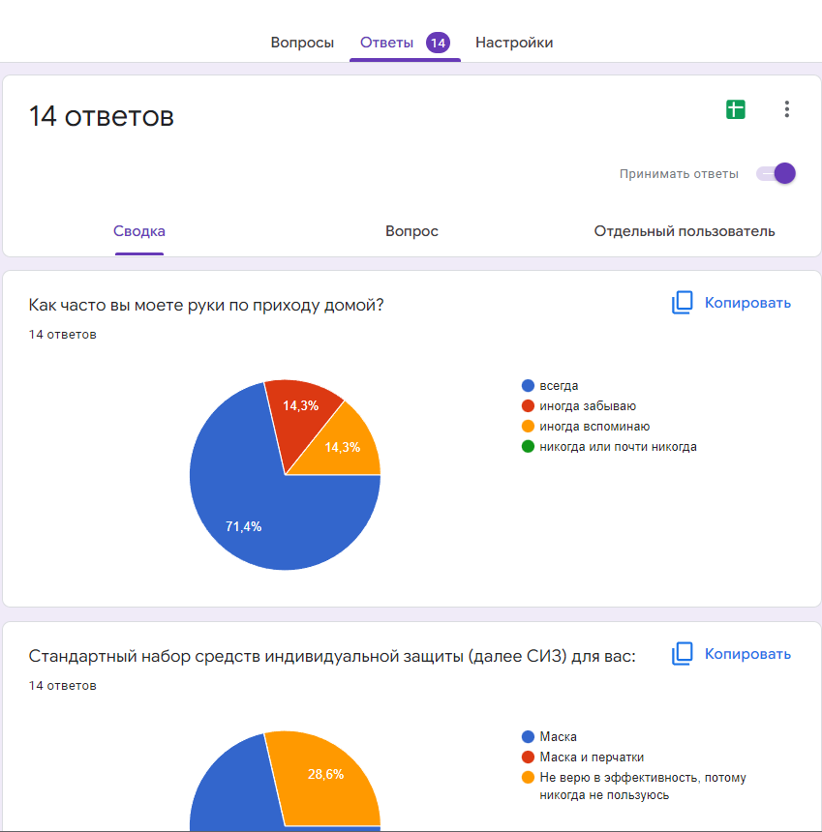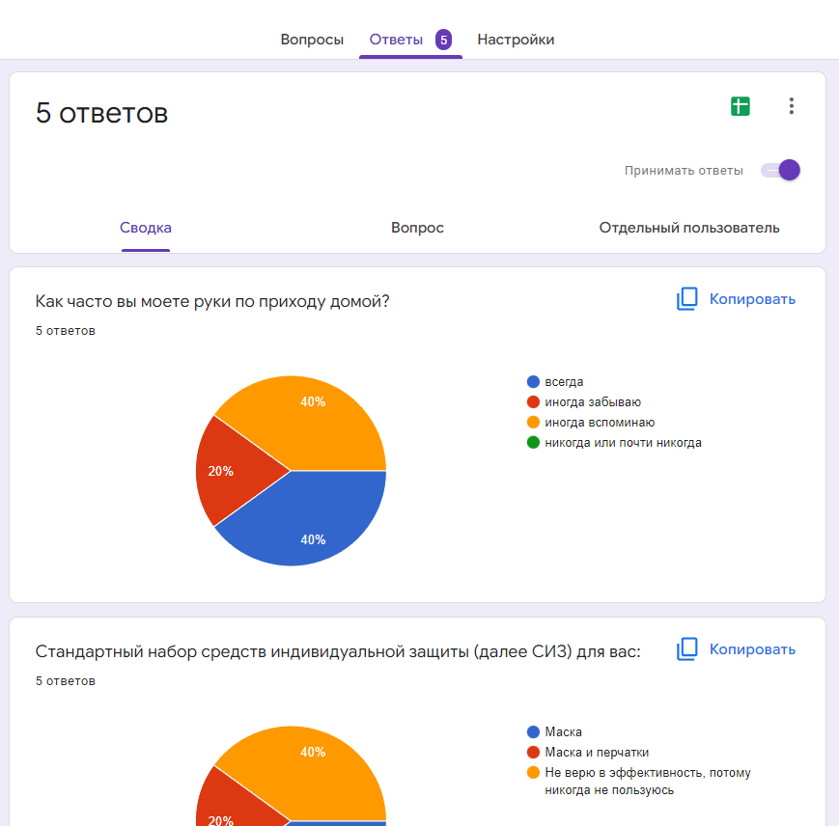

*Гугл-форма для учащихся школ Гугл-форма для студентов*

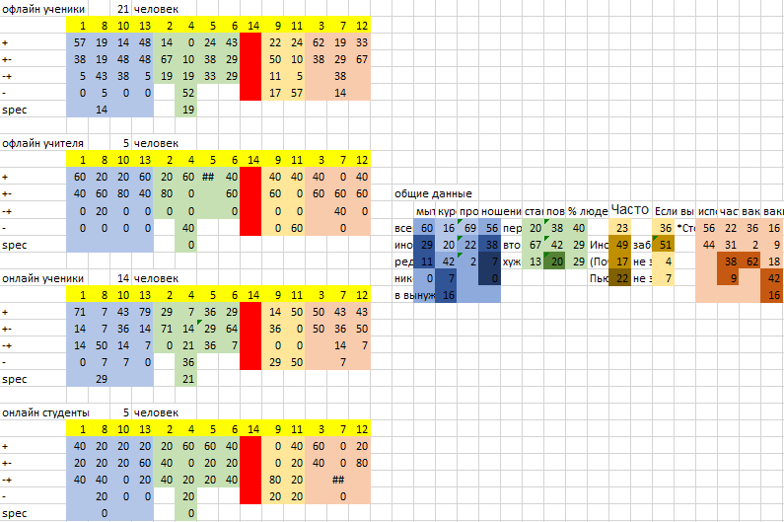

*Свод и анализ общих данных*

**Приложение 2**

**Результаты анкетирования**

**Диаграмма 1**

**Диаграмма 2**

**Диаграмма 3**

**Диаграмма 4**

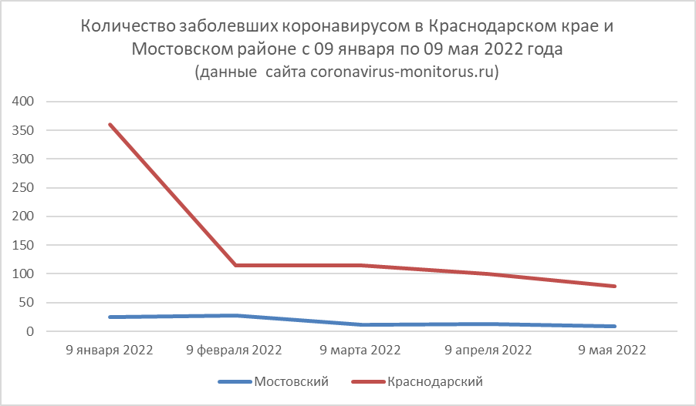

**Диаграмма 5**

**Приложение 3**

**Разработка приложения «Health reminder» для андроид-устройств**

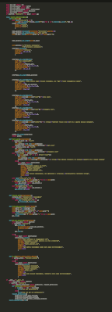 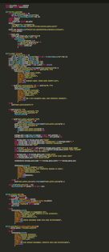 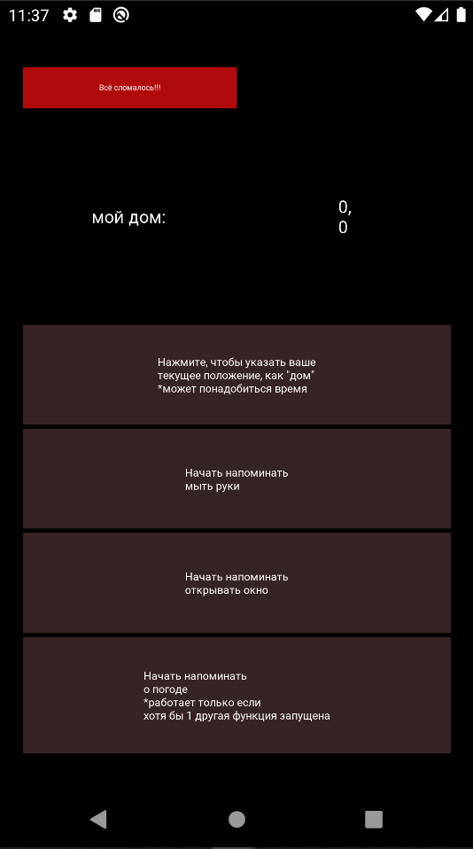

*Вид Kivy-приложения с управления быстрого доступа к тексту Получившийся интерфейс Kivy- приложения*

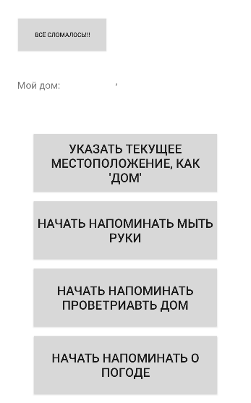 *Вид Kotlin-приложения с управления быстрого доступа Получившийся интерфейс Kotlin-приложения. к тексту. (~700 строк)*

** 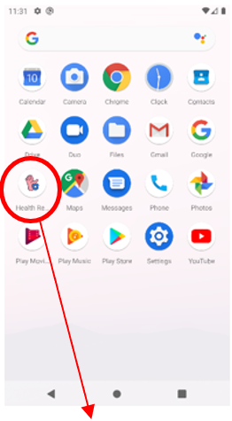 ***QR-код на google-дикс с файлом-установщиком***



***Ярлык установленного приложения***